|  |  |  |  |  |  |
| --- | --- | --- | --- | --- | --- |
| **ENTREGA DE ACTIVIDADES** | | | | **No.** | **2** |
| **Curso:** | |
| **Datos del alumno** | | | | **Logotipo Personal** | |
| **Apellido, Nombre** | **Sac Bocel Wilson Fray** | **Bloque** |  |  | |
| **Clave** |  |  | |
| **Fecha de entrega** | **04/02/2022** | **Hora** |  |

**Nota**: al terminar de adjuntar la información a su proyecto, convertir el documento en formato PDF, el formato de texto deberá ser: alienación de texto *justificado*, tipos de fuente Courier New 12puntos, imágenes centradas y agregar un marco de imagen.

# Dispositivos de Entrada

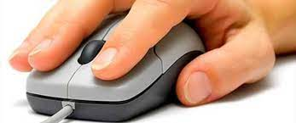Mouse: Es un dispositivo de entrada para ingresar órdenes a la computadora

# Escáner:

# El escáner permite digitalizar documentos y fotos y suele formar parte de las impresoras

# 

Joystick:

Se utiliza con frecuencia en videojuegos

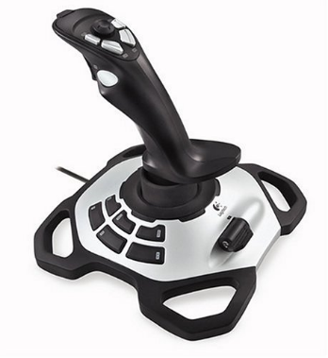

Teclado:

Permite al usuario introducir información y datos en el computador y también permite realizar determinadas funciones

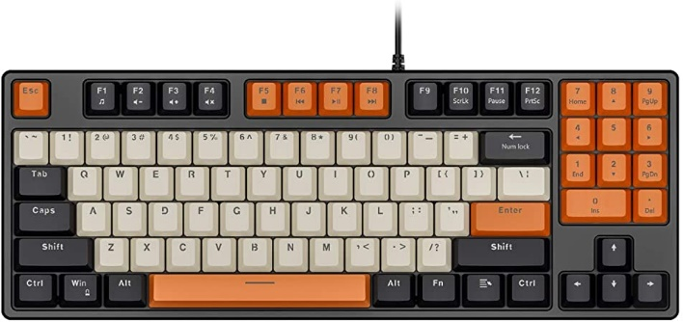

Micrófono:

Es un dispositivo que permite la entrada de audio a la computadora y es útil para introducir grabaciones o realizar videoconferencia

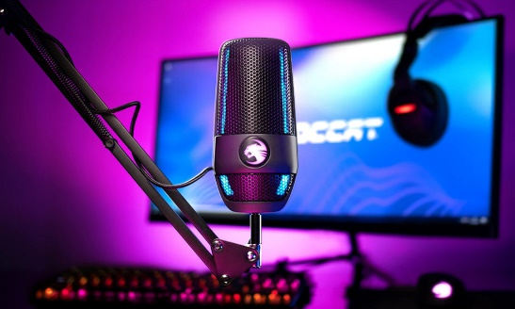

Webcam:

Es útil para realizar videollamadas

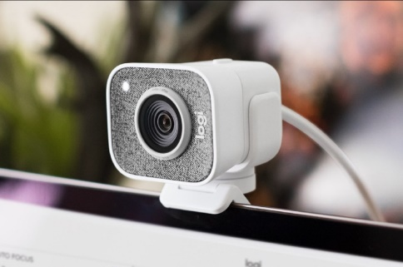

Lápiz óptico:

Permite ejecutar funciones y comandos.

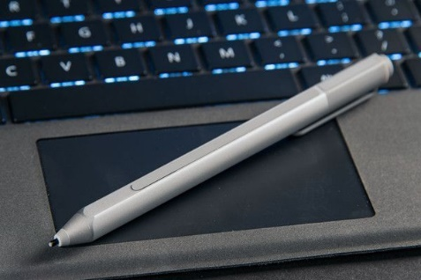

Lector de código de barra:

Es un dispositivo que permite, leer la información y luego transmitirlos a la computadora.

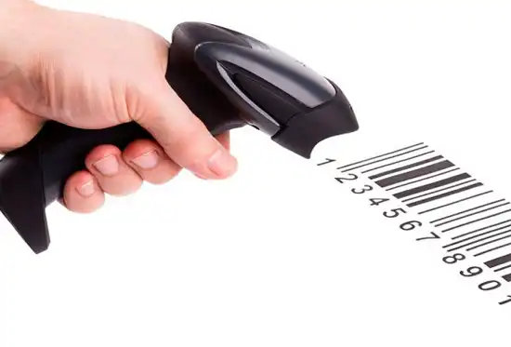

Tableta Gráfica:

Es un dispositivo en la que el usuario puede dibujar y escribir

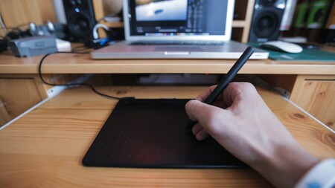

# Dispositivos de Salida

Monitor:

Es un dispositivo de salida que, reproduce en imagen lo que la computadora está realizando.

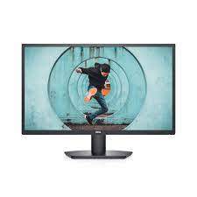

Impresora:

Es un dispositivo que, reproduce al papel u otro soporte un documento o imagen de la computadora

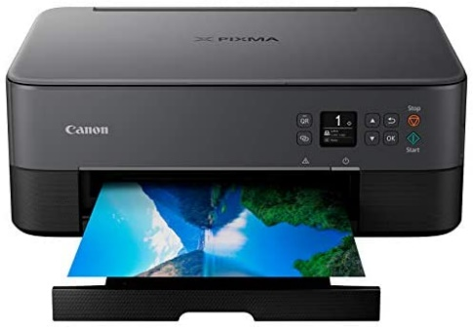

Auriculares:

Es un dispositivo que reproduce los sonidos de la computadora.



Bocinas:

Es un dispositivo que reproduce los sonidos que se emiten desde algún otro dispositivo

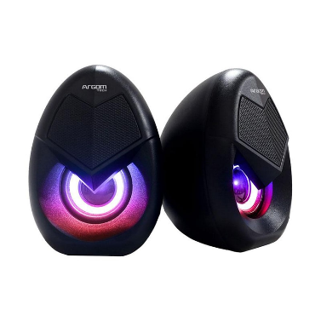

# Dispositivos de Almacenamiento

Disco Duro:

Tiene la función de guardar proyectos y borradores

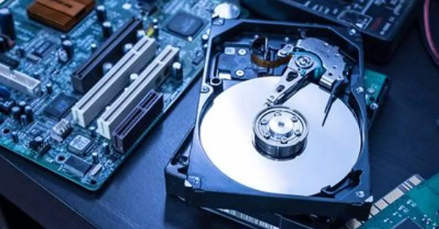

Tarjeta de memoria:

Es una pequeña tarjeta que permite guardar información en dispositivos portátiles como teléfonos móviles

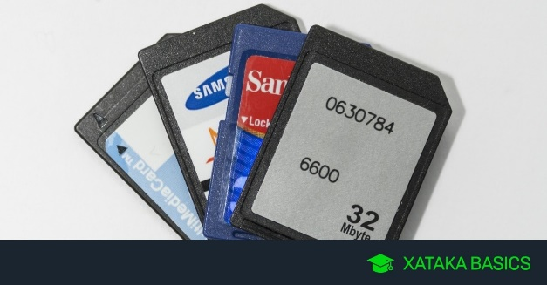

CD´S Y DVD´S:

Estos dispositivos tienen la misma función de guardar información la diferencia es que CD´s tiene una capacidad de 700MB y DvD´s 4.7GB

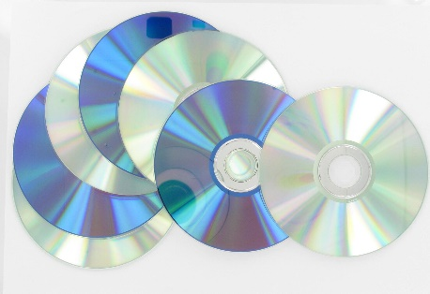

Memorias USB:

Dispositivo de almacenamiento de estado sólido para guardar datos e información.​

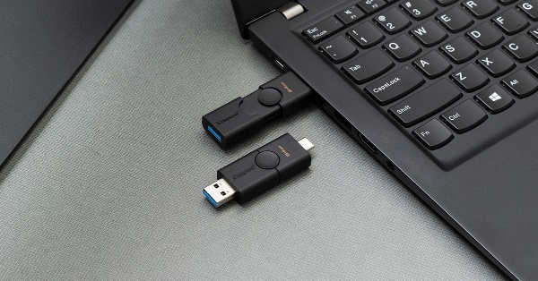

Tarjeta Madre:

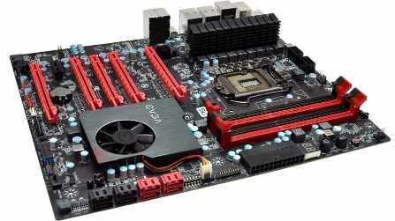Es la placa principal en la estructura interna del computador donde se encuentran los circuitos electrónicos, el procesador, las memorias